一般而言，每一个多玩家游戏都都应有且至少有一条敌兵初始化时检测玩家数量，

以决定出兵量的语句，然而某些游戏里不同的敌兵、不同的场景，甚至不同的关卡都会有独立判断初始化的语句，而如果是这样的话，找到两个地方的兵量初始化判断地址，

打开两个内存浏览区域，分别输入这两个地址，并观察其连续的字节码是否相同，如

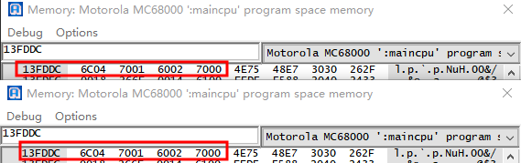

这是同一个地址，只是为了举例，可以看到这一连串字节都是一致的，

那就可以用 find 指令搜索字节码地址，在CE里称之为AOB 也就是字节特征码搜索，

键入 find 100000,fffff,w.6C04,w.7001,w.6002,w.7000 (神剑伏魔录等游戏另当别论)

(find为搜索指令，100000是搜索的起始地址，fffff为后续搜索长度，因为已经有13FDDC，

一般游戏相似功能的地址都不会放太远，所以肯定都是包含在100000到1fffff里的，

而w为数据类型，其后用 点. 接字节码，用 逗号, 接连续的字节码，某些游戏要字节反转)

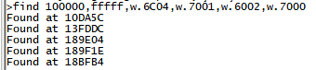

能搜索出这些相同操作码的地址，依次筛选或全部修改，比自己一个一个找要轻松很多